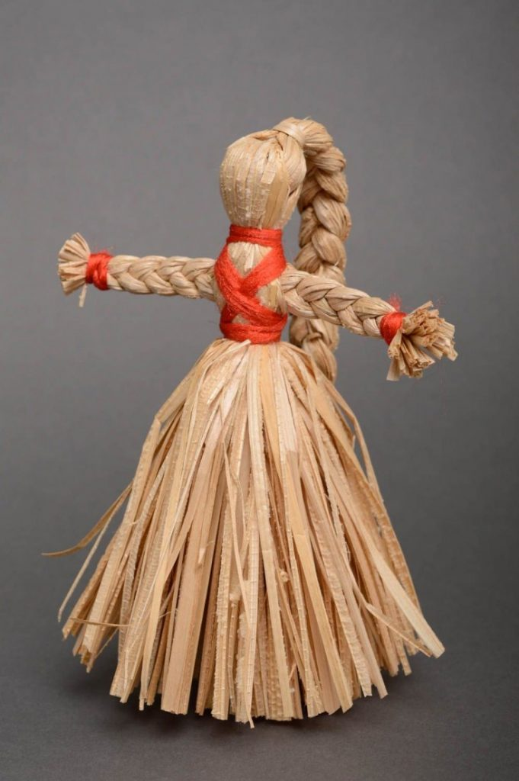  
***Куколка Стригушка***  
*Сказка*[*Татьяны Кирюшатовой*](https://vk.com/skazki_o_kuklah)

Давным-давно это было. Жила в деревушке одной девчоночка-сиротинка, Лушею её звали. Осталась она без родителей ранёхонько, спасибо тётке родной Агафье, сироту приютила, к себе взяла.  
Всё бы ничего было, да только у Агафьи своих дочек пятеро. Уж она их холит и лелеет, наряжает, в косы ленточки вплетает, ласкает да обнимает, а на Лушу времени у неё не хватает. Так и росла Лушечка в большой семье, да одна-оденёшенька.  
Бывало начнут сестрички в куклы играть, в уголке у печки кукольную свадьбу устраивать аль именины кукольные:  
– Мы бы и тебя взяли, – Луше говорят, – да у тебя куколок нету.  
Луша погрустит-погрустит, да делать нечего.  
А по лету как-то, в уборочную страду, собралась тётка Агафья с девками да бабами деревенскими в поле, пшеницу жать. Дочек своих пожалела, взяла одну Лушу помощницей.  
День жаркий выдался, к полудню солнце во всю палит – отдыхать велит. От солнышка все в тенёчек попрятались, сели на травушку, отдыхают. Тут тётушка одна, что постарше всех других, Лушу к себе подзывает.  
– Садись рядышком, – говорит, – пока время есть, сделаем тебе куколку.  
Взяла она в руки пучок соломы, верёвочку из кармана достала, быстро-быстро куколку связала.  
– Вот! Держи. Подружка тебе – куколка Стригушка. Дома на стол её поставь да по столу ручками постучи, припеваючи:  
Тара-тара-тара-ра – тарарайка.  
Заиграй, забренчи, балалайка.  
Ты, Стригушечка, покрутись, покрутись.  
Моя душечка, веселись, веселись.  
Вот вечером, Лушечка так и сделала. Пока в избе никого не было, куколку на стол поставила, ручками по столу застучала, песенку запела, куколка в тот же миг плясать начала. Пляшет на столе, кружится, под Лушину песенку выплясывает. А под конец песенки так завертелась, что полетели в разные стороны бусинки да цветные ленточки – Лушечке на радость да на удивление.  
Лушечка бусинки да ленточки собрала, в сундучок прибрала.  
– Дай, – думает, – ещё раз песенку спою.  
Только запела, ручками по столу застучала, куколка снова в пляс пошла. Закружилась-завертелась, в разные стороны леденцы да карамельки посыпались.  
Радуется Лушечка. Вот и её сиротинке счастье привалило.  
А сестрицы тут как тут на пороге, не поймут, чему Луша так радуется.  
Лушечка давай им про куколку рассказывать, а они:  
– Не поверим, пока своими глазами всё не увидим.  
Лушечке за счастье радостью своей поделиться. Куколку на стол поставила, ручками по столу застучала, песенку запела. Завертелась-закружилась куколка, в разные стороны кружева да тесёмки полетели.  
Собрали сестрицы кружева да тесёмки, Луша их конфетами угостила, бусинок отсыпала да ленточками одарила. Сестрицы её поблагодарили, а сами задумали ночи дождаться да куколку выкрасть.  
– Себе заберём, – говорят. – Сами будем куколкой забавляться, бусами да лентами украшаться, конфетками объедаться.  
Сказано – сделано. Выкрали они у Луши куколку. Вышли в сенцы, на стол куколку поставили, давай по столу руками стучать да Лушину песенку напевать. Только куколке хоть бы что, стоит, как вкопанная.  
Рассердились сестрицы, куколку в печь бросили да спать легли.  
По утру проснулись, смотрят, Лушечка в уголочке сидит, куколкой играется, а куколка цела-целёхонька.  
Удивились сестрицы и новое зло задумали. На другую ночь снова куколку выкрали, во двор выбежали, куколку в колодец бросили.  
– Ну, всё, – говорят, – теперь не выберется.  
А по утру смотрят, Лушечка с куколкой своей разговаривает, новые ленточки ей в косичку вплетает.  
Сестры уж совсем разозлились. Еле-еле ночи дождались. Снова куколку выкрали, за деревню выбежали, в сыру землю куколку закопали, ножками притоптали, сверху камнем тяжелым придавили.  
– Ну, теперь точно, всё! – сказали и спать пошли.  
Утром глядят, а Лушечка куколку в новый сарафан наряжает, песенку напевает.  
Время, оно быстро летит. Лушечка с каждым днём всё краше делается, а сестрицы только зеленеют от злости да зависти. Вот пришло время им всем замуж выходить. Тётка Агафья своим дочкам приданое готовит, сундуки набивает, а Лушечку то и дело гоняет, работать заставляет.  
Вот в денёк один такой, в начале осени, уморилась Лушечка, села в избе на лавочку, отдохнуть. Грустно ей стало, вот и достала она из кармашка свою куколку:  
– Хоть ты меня повесели, куколка, – говорит.  
На стол её поставила, ручками по столу застучала, песенку свою запела. Куколка пляшет, вертится, а Лушечке тоненький голосок от неё слышится:  
– Выйди, Лушечка, да на улицу,  
Сорви, Лушечка, с ветки яблочко.  
Замерла Лушечка, затихла, не поймёт, что такое ей слышится. Застучала она снова по столешнице, а куколка опять:  
– Выйди, Лушечка, да на улицу,  
Сорви, Лушечка, с ветки яблочко.  
Лушечка, недолго думая, на улицу вышла. Побежала скорее к яблоньке. Наклонила ветки тихонечко, сорвала красное яблочко. Тут откуда не возьмись, появился перед Лушею купец-молодец на вороном коне. Спешился он, на Лушу глядит, а сам спрашивает:  
– Не угостишь ли яблочком, красна девица?  
– Отчего ж не угостить? – Луша ему отвечает. – Угощу.  
Берёт купец яблочко, а сам всё на Лушу глядит да снова спрашивает:  
– А замуж за меня пойдёшь?  
Смутилась Луша, глаза опустила, на щёки румянец набежал.  
А купец смотрит да улыбается. Потом вскочил на коня, припустил во весь дух, а Луше крикнул:  
– Жди сватов завтра к вечеру.  
Скрылся он из виду, Луша в избу вернулась.  
– Придумал тоже, – думает, – сватов засылать. Он-то вон какой видный, а я – сирота, без приданого.  
К вечеру другого дня в окошко выглянула: по улице пыль столбом, сваты к Луше едут. Приехали, подарков навезли немерено, нарядов да украшений разных.  
Быстро свадьбу сладили и зажили они душа в душу, не в избе, а в купеческом тереме.  
Сёстры долго потом ещё злились, от зависти совсем зелёными сделались, а потом и вовсе в лягушек превратились.